**TRƯỜNG ĐẠI HỌC CÔNG NGHỆ GTVT  
KHOA CÔNG NGHỆ THÔNG TIN**

–––––🙞🟑🙝–––––



**TÀI LIỆU**

**PHÂN TÍCH THIẾT KẾ HỆ THỐNG**

**Dự án:**

**XÂY DỰNG HỆ THỐNG ANISTA**

**Người thực hiện: NGUYỄN THỊ CẨM LY**

**HÀ NỘI, NĂM 2024**

**MỤC LỤC**

PHẦN 1. TỔNG QUAN TÀI LIỆU 3

1.1. Mục đích tài liệu 3

1.2. Căn cứ xây dựng tài liệu 3

1.3. Phạm vi sử dụng 4

1.4. Nội dụng tài liệu 4

PHẦN 2. THIẾT KẾ CHỨC NĂNG 5

2. Anista Mobile App 5

2.1. Đăng nhập hệ thống 5

2.2. Đăng xuất hệ thống 6

2.3. Đổi mật khẩu khi quên 7

2.4. Màn hình trang chủ 9

2.5. Màn hình Sản phẩm Order 11

2.6. Màn hình Hàng sẵn 12

2.7. Màn hình Đơn hàng 14

2.8. Màn hình Profile 17

2.9. Màn hình lên đơn hàng 18

2.10. Màn hình thanh toán 20

2.11. Màn hình thông báo 21

2.12. Quản lý màn hình Chat sản phẩm 23

2.13. Màn hình Chat đơn hàng 24

2.14. Quản lý trợ giúp 26

2.15. Màn hình Địa chỉ giao hàng 28

2.16. Yêu cầu đặt hàng 31

2.17. Màn hình danh sách tài khoản 32

2.18. Quản lý Ví 34

2.19. Quản lý danh sách yêu thích 36

2.20. Quản lý xếp hạng 38

2.21. Hướng dẫn sử dụng 39

2.22. Giới thiệu 41

2.23. Liên lạc nhanh 42

2.24. Chat Messenger 43

# TỔNG QUAN TÀI LIỆU

## Mục đích tài liệu

Tài liệu này được xây dựng với mục đích mô tả, phân tích và đưa ra thiết kế Mô hình hệ thống, thiết kế các chức năng phục vụ xây dựng phần mềm dựa trên phân tích thiết kế yêu cầu chức năng hệ thống.

Đồng thời tài liệu cũng mô tả yêu cầu tối thiểu việc xây dựng các chức snăng của hệ thống, các yêu cầu này là những thoả thuận mang tính bắt buộc giữa đội xây dựng hệ thống với người sử dụng. Tài liệu này là căn cứ để xây dựng hệ thống và các tài liệu phục vụ kiểm thử.

## Căn cứ xây dựng tài liệu

* Căn cứ Luật Đầu tư công số 49/2014/QH13 ngày 18/06/2014;
* Căn cứ Nghị định số 136/2015/NĐ-CP ngày 31/12/2015 của Chính phủ hướng dẫn thi hành một số điều của Luật Đầu tư công;
* Căn cứ Luật Công nghệ Thông tin số 67/2006/QH11 ngày 29 tháng 6 năm 2006 của Quốc hội nước Cộng hòa xã hội chủ nghĩa Việt Nam;
* Căn cứ Luật đấu thầu số 43/2013/QH13 được Quốc hội nước Cộng hoà xã hội chủ nghĩa Việt Nam khoá XIII, kỳ họp thứ 6 thông qua ngày 26/11/2013;
* Căn cứ Nghị định số 63/2014/NĐ-CP ngày 26/6/2014 của Chính phủ quy định chi tiết thi hành một số điều của Luật Đấu thầu về lựa chọn nhà thầu;
* Căn cứ Thông tư số 59/2003/TT-BTC ngày 23/6/2003 của Bộ Tài chính hướng dẫn thi hành Nghị định số 60/2003/NĐ-CP;
* Căn cứ Nghị định số 64/2007/NĐ-CP ngày 10/4/2017 của Chính phủ về ứng dụng CNTT trong hoạt động cơ quan nhà nước;
* Căn cứ Nghị định số 159/2004/NĐ-CP ngày 31/8/2004 của Chính phủ về hoạt động thông tin khoa học và công nghệ
* Căn cứ Nghị định số 106/2011/NĐ-CP ngày 23/11/2011 của Chính phủ sửa đổi, bổ sung một số điều của Nghị định số 26/2007/NĐ-CP ngày 15/2/2007 quy định chi tiết thi hành Luật Giao dịch điện tử về chữ ký số và dịch vụ chứng thực chữ ký số
* Căn cứ Nghị định số 01/2013/NĐ-CP ngày 03/01/2013 của Chính phủ quy định chi tiết thi hành một số điều của Luật lưu trữ (trong đó quy định cụ thể về quản lý tài liệu lưu trữ điện tử)
* Căn cứ Nghị định số 150/2018/NĐ-CP sửa đổi một số Nghị định liên quan đến điều kiện đầu tư kinh doanh và thủ tục hành chính trong lĩnh vực thông tin và truyền thông
* Căn cứ Quyết định 898/QĐ-TTg ngày 27/5/2017 của Thủ tướng Chính phủ “Phê duyệt phương hướng, mục tiêu, nhiệm vụ bảo đảm an toàn thông tin mạng giai đoạn 2016-2020”;
* Căn cứ Nghị định số 102/2009/NĐ-CP ngày 06/11/2009 của Chính phủ về quản lý đầu tư ứng dụng công nghệ thông tin sử dụng vốn ngân sách nhà nước;
* Căn cứ Thông tư số 22/2013/TT-BTTTT ngày 23/12/2013 của Bộ Thông tin và Truyền thông công bố Danh mục tiêu chuẩn kỹ thuật ứng dụng CNTT trong cơ quan Nhà nước;
* Căn cứ Thông tư số 06/2011/TT-BTTTT ngày 28/2/2011 của Bộ Thông tin và Truyền thông quy định về lập và quản lý chi phí đầu tư ứng dụng công nghệ thông tin;
* Căn cứ Thông tư số 01/2019/TT-BNV ngày 24/01/2019 của Bộ Nội vụ quy định quy trình trao đổi, lưu trữ, xử lý tài liệu điện tử trong công tác văn thư, các chức năng cơ bản của Hệ thống quản lý tài liệu điện tử trong quá trình xử lý công việc của các cơ quan, tổ chức
* Căn cứ Quyết định số 2378/QĐ-BTTTT ngày 30/12/2016 của Bộ TT&TTvề việc Công bố Định mức về chi phí quản lý dự án, chi phí tư vấn đầu tư ứng dụng công nghệ thông tin sử dụng nguồn vốn ngân sách nhà nước;

## Phạm vi sử dụng

Tài liệu được sử dụng cho các đơn vị, đối tượng người dùng sau:

* **Lãnh đạo đơn vị sử dụng:** Xem xét việc mô tả các yêu cầu của hệ thống, thống nhất các yêu cầu và dựa trên tài liệu này để nghiệm thu dự án.
* **Nhóm quản lý dự án:** Căn cứ trên tài liệu để kiểm tra việc thực hiện của các thành viên đội dự án, chịu trách nhiệm về tiến độ và chất lượng của dự án.
* **Nhóm phát triển:** Dựa vào các yêu cầu đã được mô tả trong tài liệu này để xây dựng giải pháp, thiết kế và phát triển phần mềm.
* **Nhóm kiểm thử:** Là căn cứ để xây dựng đặc tả kiểm thử và Test Case.
* **Nhóm quản lý chất lượng:** Kiểm tra việc thực hiện và đảm bảo chất lượng thỏa mãn yêu cầu dự án.

## Nội dụng tài liệu

* **Phần 1:** Tổng quan về tài liệu
* **Phần 2:** Thiết kế kiến trúc và luồng trao đổi thông tin trong hệ thống
* **Phần 3:** Thiết kế chức năng

# PHẦN 2. THIẾT KẾ CHỨC NĂNG

## Anista Mobile App

### Đăng nhập hệ thống

**Tên Usecase:** Đăng nhập hệ thống.

**Mô tả Usecase:** Chức năng cho phép tất cả người dùng đăng nhập vào hệ thống.

**Tác nhân chính:** Tất cả người dùng.

**Tác nhân phụ:** Không có

**Điều kiện để bắt đầu Use-case (Pre-Condition):** Truy cập thành công vào màn hình đăng nhập hệ thống.

**Điều kiện để kết thúc Use-case (Post Condition):** Không có.

**Trình tự các sự kiện:**

1. Người dùng nhập tài khoản, mật khẩu và chọn đăng nhập vào hệ thống;

2. Hệ thống kiểm tra dữ liệu đăng nhập;

3. Nếu không hợp lệ, hệ thống trả về thông báo tài khoản hoặc mật khẩu không đúng và yêu cầu nhập lại;

4. Nếu hợp lệ, hệ thống kiểm tra quyền của tài khoản trong hệ thống;

5. Hệ thống kiểm tra quyền của tài khoản trong hệ thống;

6. Nếu không hợp lệ, hệ thống trả về thông báo tài khoản không có quyền;

7. Nếu hợp lệ, hệ thống hiển thị giao diện và các chức năng theo quyền của tài khoản;

**Các yêu cầu phi chức năng:** Không

**Thiết kế giao diện:**

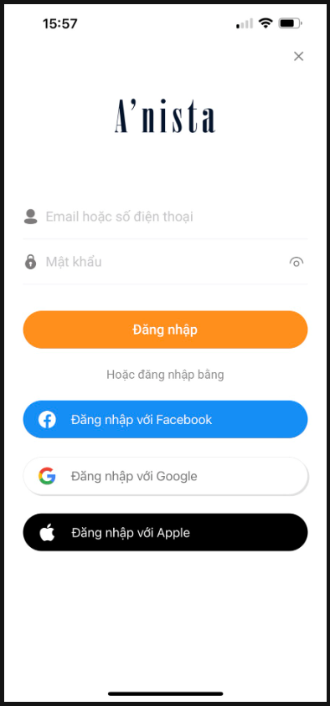

### Đăng xuất hệ thống

**Tên Usecase:** Đăng xuất hệ thống.

**Mô tả Usecase:** Chức năng cho phép tất cả user có quyền đăng xuất ra khỏi hệ thống app Anista

**Tác nhân chính:** Tất cả người dùng.

**Tác nhân phụ:** Không có

**Điều kiện để bắt đầu Use-case (Pre-Condition):** Người dùng đăng nhập thành công bằng tài khoản đã được đăng kí với Anista

**Điều kiện để kết thúc Use-case (Post Condition):** Không có.

**Trình tự các sự kiện:**

1. Người dùng chọn chức năng Đăng xuất hệ thống;

2. Hệ thống tiếp nhận yêu cầu và hủy quyền truy cập hệ thống của người dùng;

3. Hệ thống tải lại trang đăng nhập.

**Các yêu cầu phi chức năng:** Không

**Thiết kế giao diện:**

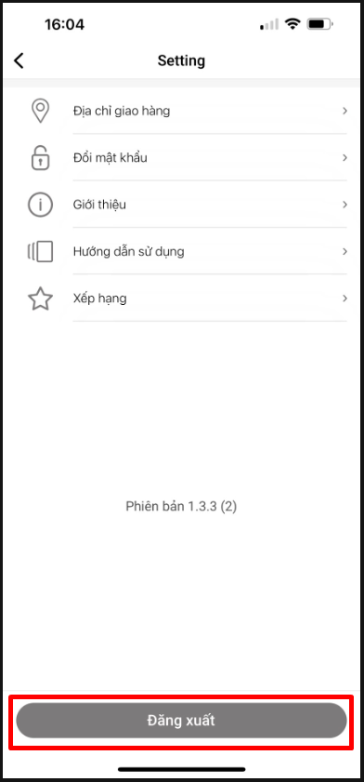

### Đổi mật khẩu khi quên

**Tên Usecase:** Đổi mật khẩu.

**Mô tả Usecase:** Chức năng cho phép tất cả user có quyền đổi lại mật khẩu sau khi đã đăng kí tài khoản và đăng nhập thành công.

**Tác nhân chính:** Tất cả người dùng.

**Tác nhân phụ:** Không có

**Điều kiện để bắt đầu Use-case (Pre-Condition):** Người dùng đăng nhập thành công tài khoản có vai trò tất cả người dùng.

**Điều kiện để kết thúc Use-case (Post Condition):** Không có.

**Trình tự các sự kiện:**

1. Người dùng chọn chức năng Đổi mật khẩu;

2. Hệ thống hiển thị chức năng đổi mật khẩu;

3. Người dùng nhập thông tin mật khẩu cũ, mật khẩu mới và thực hiện Đổi mật khẩu;

4. Hệ thống kiểm tra tính hợp lệ thông tin nhập của người dùng;

5. Nếu không hợp lệ, hệ thống trả về thông báo không hợp lệ;

6. Nếu hợp lệ, hệ thống trả về thông báo đổi mật khẩu thành công.

**Các yêu cầu phi chức năng:** Không.

**Thiết kế giao diện:**

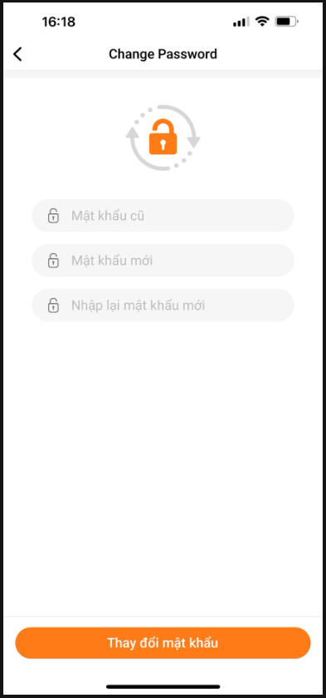

### Màn hình trang chủ

**Tên Usecase:** Sử dụng màn hình trang chủ

**Mô tả Usecase:** Chức năng cho phép các user có thể xem các thông tin trên màn hình trang chủ của Anista và thực hiện các chức năng mở rộng

**Tác nhân chính:** User đã tải app/ User có tài khoản đã đăng ký tại Anista

**Tác nhân phụ:** Không có

**Điều kiện để bắt đầu Use-case (Pre-Condition):** Người dùng tải app vào đăng nhập vào app

**Điều kiện để kết thúc Use-case (Post Condition):** Không có

**Trình tự các sự kiện:**

1. Người dùng mở app Anista, chọn màn hình Trang chủ;

2. Người dùng xem danh sách sản phẩm;

3. Người dùng xem chức năng Trợ giúp;

4. Người dùng sử dụng chức năng Tư vấn sản phẩm;

5. Người dùng sử dụng chức năng Đơn hang;

6. Người dùng sử dụng chức năng Giỏ hàn;

7. Người dùng chức năng Giỏ hành;

8. Người dùng sử dụng chức năng Thông báo;

9. Người dùng xem thông tin tại các Banner;

10. Người dùng sử dụng chức năng chat Messenger;

11. Người dùng sử dụng chức năng tìm kiếm;

**Các yêu cầu phi chức năng:** Không

**Thiết kế giao diện:**

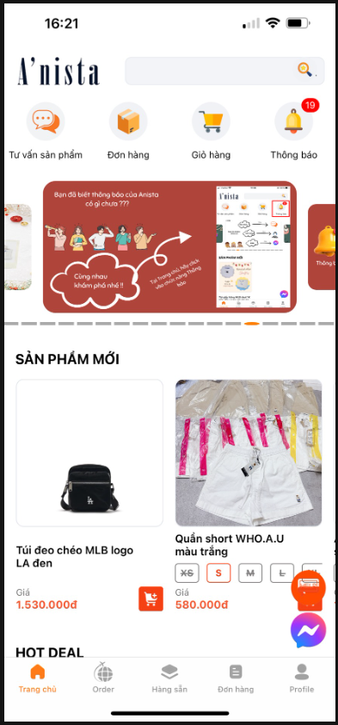

### Màn hình Sản phẩm Order

**Tên Usecase:** Quản lý sản phẩm Order

**Mô tả Usecase:** Chức năng cho phép tất cả các user có thể thao tác các chức năng mở rộng tại màn hình Order

**Tác nhân chính:** User đã tải app/ User có tài khoản đã đăng ký tại Anista

**Tác nhân phụ:** Không có

**Điều kiện để bắt đầu Use-case (Pre-Condition):** Người dùng đăng nhập thành công vào app Anista

**Điều kiện để kết thúc Use-case (Post Condition):** Không có.

**Trình tự các sự kiện:**

1. Người dùng chọn màn hình Order;

2. Người dùng xem danh sách sản phẩm Order;

3. Người dùng xem sản phẩm theo bộ sưu tập;

4. Người dùng tìm kiếm sản phẩm;

5. Người dùng thêm sản phẩm vào giỏ hàng;

6. Người dùng sử dụng chức năng Yêu cầu đặt hàng;

7. Người dùng sử dụng bộ lọc sản phẩm;

**Các yêu cầu phi chức năng:** Không.

**Thiết kế giao diện:**

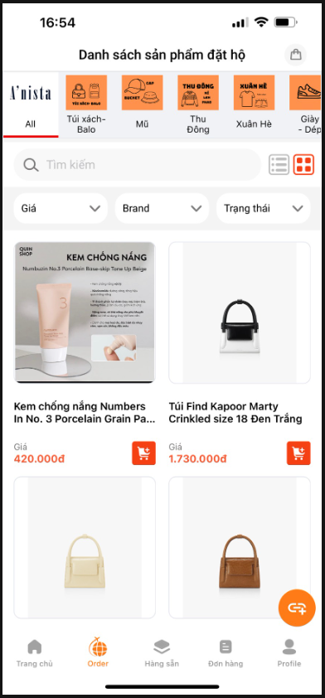

### Màn hình Hàng sẵn

**Tên Usecase:** Quản lý đơn hàng sẵn

**Mô tả Usecase:** Chức năng cho phép tất cả user thực hiện các chức năng tại màn hình Hàng sẵn

**Tác nhân chính:** User đã tải app/ User có tài khoản đã đăng ký tại Anista

**Tác nhân phụ:** Không có

**Điều kiện để bắt đầu Use-case (Pre-Condition):** Người dùng đăng nhập thành công vào tài khoản

**Điều kiện để kết thúc Use-case (Post Condition):** Không có.

**Trình tự các sự kiện:**

1. Người dùng chọn màn hình Hàng sẵn;

2. Hệ thống kiểm tra quyền người dùng;

3. Nếu không hợp lệ, hệ thống trả về thông báo không có quyền truy cập chức năng;

4. Nếu hợp lệ, hệ thống hiển thị giao diện chức năng Hàng sẵn;

5. Người dùng xem danh sách sản phẩm hàng sẵn;

6. Người dùng sản phẩm theo danh mục sản phẩm;

7. Người dùng sử dụng bộ lọc sản phẩm;

8. Người dùng xem chi tiết sản phẩm;

9. Người dùng thêm sản phẩm vào giỏ hàng;

10. Người dùng tìm kiếm sản phẩm;

11. Hệ thống kiểm tra ràng buộc lưu dữ liệu;

12. Nếu không hợp lệ, hệ thống trả về thông báo dữ liệu không hợp lệ;

13. Nếu hợp lệ, hệ thống lưu kết quả vào CSDL và trả về thông báo cập nhật dữ liệu thành công.

**Các yêu cầu phi chức năng:** Không

**Thiết kế giao diện:**

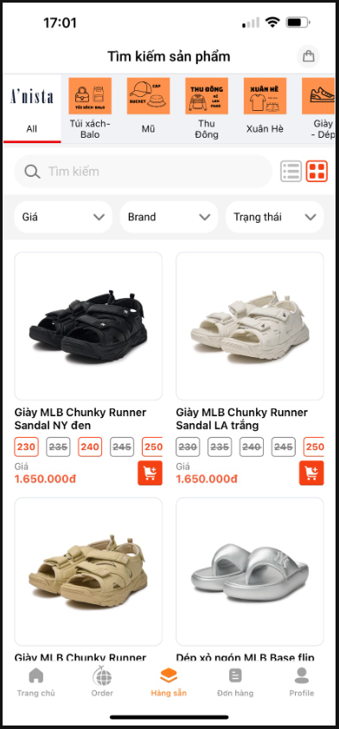

### Màn hình Đơn hàng

**Tên Usecase:** Quản lý màn hình đơn hàng

**Mô tả Usecase:** Chức năng cho phép tất cả user có thể thực hiện các chức năng mở rộng của đơn hàng

**Tác nhân chính:** User có tài khoản đã đăng ký tại Anista

**Tác nhân phụ:** Không có

**Điều kiện để bắt đầu Use-case (Pre-Condition):** Người dùng đăng nhập đăng nhập thành công vào app Anista với tài khoản đã đăng lý với Anista

**Điều kiện để kết thúc Use-case (Post Condition):** Không có.

**Trình tự các sự kiện:**

1. Người dùng chọn chức năng Đơn hàng;

2. Hệ thống kiểm tra quyền người dùng;

3. Nếu không hợp lệ, hệ thống trả về thông báo không có quyền truy cập chức năng;

4. Nếu hợp lệ, hệ thống hiển thị giao diện chức năng Quản lý kho hàng;

5. Người dùng xem danh sách Đơn hàng sẵn/ order;

6. Người dùng xem chi tiết đơn hàng sẵn/ order;

7. Người dùng chat đơn hàng;

8. Người dùng tìm kiếm thông tin đơn hàng;

9. Hệ thống kiểm tra ràng buộc lưu dữ liệu;

10. Nếu không hợp lệ, hệ thống trả về thông báo dữ liệu không hợp lệ;

11. Nếu hợp lệ, hệ thống lưu kết quả vào CSDL và trả về thông báo cập nhật dữ liệu thành công.

**Các yêu cầu phi chức năng:** Không.

**Thiết kế giao diện:**

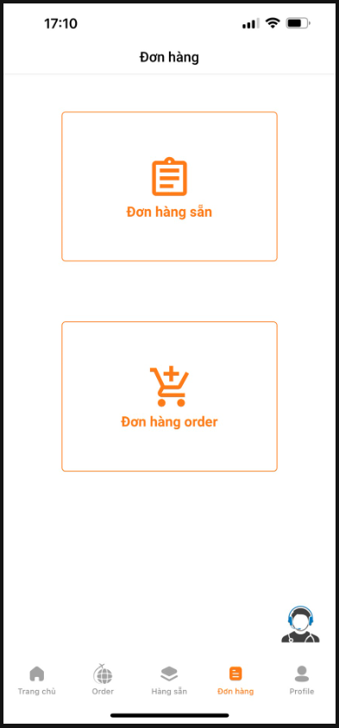

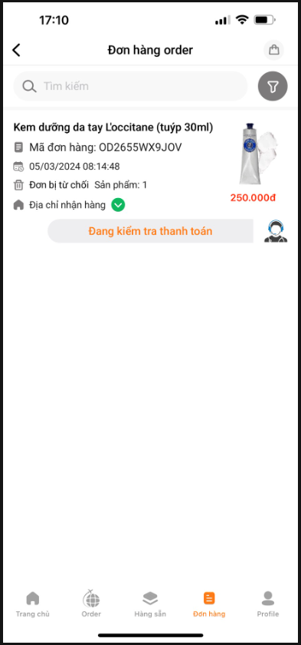

### Màn hình Profile

**Tên Usecase:** Quản lý màn hình Profile

**Mô tả Usecase:** Chức năng cho phép tất cả user được phép sử dụng các chức năng mở rộng tại màn hình Profile

**Tác nhân chính:** User có tài khoản đã đăng ký tại Anista

**Tác nhân phụ:** Không có

**Điều kiện để bắt đầu Use-case (Pre-Condition):** Người dùng đăng nhập thành công vào app Anista

**Điều kiện để kết thúc Use-case (Post Condition):** Không có

**Trình tự các sự kiện:**

1. Người dùng chọn màn hình prrofile;

2. Hệ thống kiểm tra quyền người dùng;

3. Nếu không hợp lệ, hệ thống trả về thông báo không có quyền truy cập chức năng;

4. Nếu hợp lệ, hệ thống hiển thị giao diện màn hình profile;

5. Người dùng Xem danh sách category;

6. Người dùng Xem chi tiết category;

7. Người dùng Cập nhật category;

8. Người dùng Sửa category;

9. Hệ thống kiểm tra ràng buộc lưu dữ liệu;

10. Nếu không hợp lệ, hệ thống trả về thông báo dữ liệu không hợp lệ;

11. Nếu hợp lệ, hệ thống lưu kết quả vào CSDL và trả về thông báo cập nhật dữ liệu thành công.

**Các yêu cầu phi chức năng:** Không

**Thiết kế giao diện:**

### Màn hình lên đơn hàng

**Tên Usecase:** Sử dụng màn hình lên đơn hàng

**Mô tả Usecase:** Chức năng cho phép tất cả nhân viên có tài khoản đã đăng ký với Ansita có thể lên đơn hàng

**Tác nhân chính:** User có tài khoản Anista

**Tác nhân phụ:** Không có

**Điều kiện để bắt đầu Use-case (Pre-Condition):** Người dùng đăng nhập thành công tài khoản đã đăng ký là CTV với Anista

**Điều kiện để kết thúc Use-case (Post Condition):** Không có

**Trình tự các sự kiện:**

1. Người dùng chọn chức năng Giỏ hàng để đi đến màn hình lên đơn;

2. Hệ thống kiểm tra quyền người dùng;

3. Nếu không hợp lệ, hệ thống trả về thông báo không có quyền truy cập chức năng;

4. Nếu hợp lệ, hệ thống hiển thị giao màn hình Giỏ hàng – Lên đơn;

5. Người dùng nhập thông tin để lên đơn hàng;

6. Người dùng check lại thông tin đơn hàng;

7. Nếu không hợp lệ, hệ thống trả về thông báo dữ liệu không hợp lệ;

8. Nếu hợp lệ, hệ thống lưu kết quả vào CSDL và trả về thông báo cập nhật dữ liệu thành công.

**Các yêu cầu phi chức năng:** Không

**Thiết kế giao diện:**

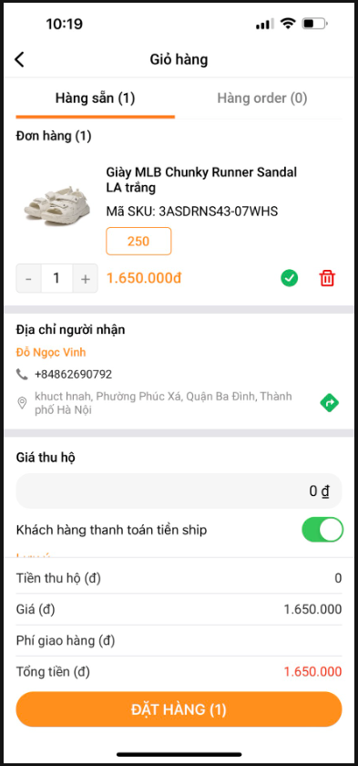

### Màn hình thanh toán

**Tên Usecase:** Quản lý thanh toán

**Mô tả Usecase:** Chức năng cho phép tất cả user có tài khoản đăng ký tài khoản Anista có thể thực hiện thanh toán cho đơn hàng

**Tác nhân chính:** Tất cả user có tài khoản Anista

**Tác nhân phụ:** Không có

**Điều kiện để bắt đầu Use-case (Pre-Condition):** Người dùng đăng nhập thành công tài khoản đã đăng ký với Anista

**Điều kiện để kết thúc Use-case (Post Condition):** Không có

**Trình tự các sự kiện:**

1. Người dùng chọn chức năng Thanh toán;

2. Hệ thống kiểm tra quyền người dùng;

3. Nếu không hợp lệ, hệ thống trả về thông báo không có quyền truy cập chức năng;

4. Nếu hợp lệ, hệ thống hiển thị giao diện chức năng Quản lý chuyển khoản;

5. Người dùng Xem thông tin thanh toán;

6. Người dùng Chọn hình thức thanh toán;

7. Hệ thống kiểm tra dữ liệu đầu vào;

8. Nếu không hợp lệ, hệ thống trả về thông báo dữ liệu không hợp lệ;

9. Nếu hợp lệ, hệ thống lưu kết quả vào CSDL và trả về thông báo cập nhật dữ liệu thành công.

**Các yêu cầu phi chức năng:** Không

**Biểu đồ hoạt động (theo trình tự các sự kiện):**

**Thiết kế giao diện:**

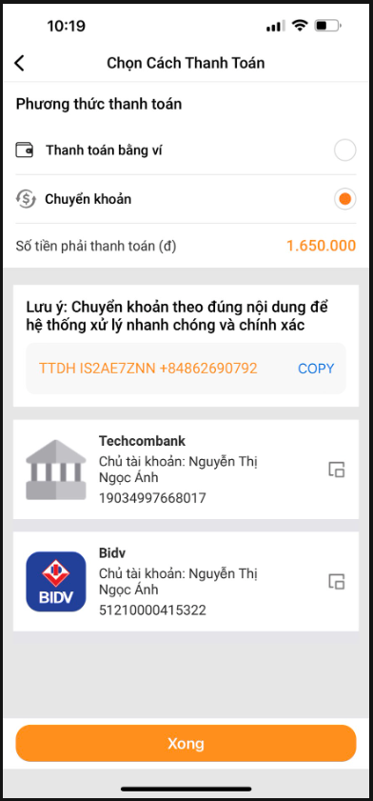

### Màn hình thông báo

**Tên usecase**: Quản lý thông báo

**Mô tả Usecase:** Chức năng cho phép nhân viên có tài khoản CTV Anista có thể thực hiện chức năng quản lý thông báo

**Tác nhân chính:** User Anista

**Tác nhân phụ:** Không có

**Điều kiện để bắt đầu Use-case (Pre-Condition):** Người dùng đăng nhập thành công tài khoản đã đăng ký trở thành CTV của Anista

**Điều kiện để kết thúc Use-case (Post Condition):** Không có

**Trình tự các sự kiện:**

1. Người dùng chọn chức năng Thông báo;

2. Hệ thống kiểm tra quyền người dùng;

3. Nếu không hợp lệ, hệ thống trả về thông báo không có quyền truy cập chức năng;

4. Nếu hợp lệ, hệ thống hiển thị giao diện màn hình thông báo;

5. Người dùng xem danh sách thông báo;

6. Người dùng xem chi tiết thông báo;

7. Người dùng xem thông báo về đơn hàng;

8. Người dùng xem thông báo về biến động ví;

9. Người dùng xem thông báo được gửi từ Anista;

**Các yêu cầu phi chức năng:** Không

**Thiết kế giao diện:**

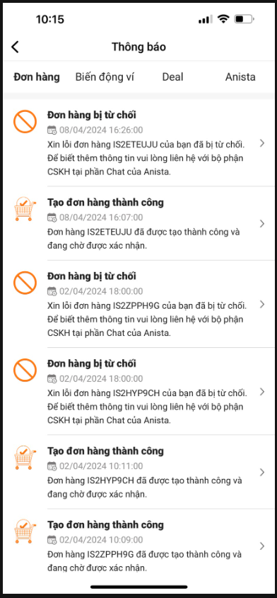

### Quản lý màn hình Chat sản phẩm

**Tên Usecase:** Sử dụng chat sản phẩm

**Mô tả Usecase:** Chức năng cho phép tất cả user đăng nhập vào hệ thống Anista có thể sử dụng chức năng Chat sản phẩm

**Tác nhân chính:** Tất cả user

**Tác nhân phụ:** Không có

**Điều kiện để bắt đầu Use-case (Pre-Condition):** Người dùng đăng nhập thành công vào hệ thống app Anista

**Điều kiện để kết thúc Use-case (Post Condition):** Không có

**Trình tự các sự kiện:**

1. Người dùng chọn chức năng Chat sản phẩm;

2. Hệ thống kiểm tra quyền người dùng;

3. Nếu không hợp lệ, hệ thống trả về thông báo không có quyền truy cập chức năng;

4. Nếu hợp lệ, hệ thống hiển thị giao diện chức năng cấu hình định dạng tệp tin;

5. Người dùng xem danh sách chat sản phẩm;

6. Người dùng xem chi tiết chat sản phẩm;

7. Người dùng chat hỏi đáp sản phẩm;

8. Nếu không hợp lệ, hệ thống trả về thông báo dữ liệu không hợp lệ;

9. Nếu hợp lệ, hệ thống lưu kết quả vào CSDL và trả về thông báo cập nhật dữ liệu thành công.

**Các yêu cầu phi chức năng:** Không

**Thiết kế giao diện:**

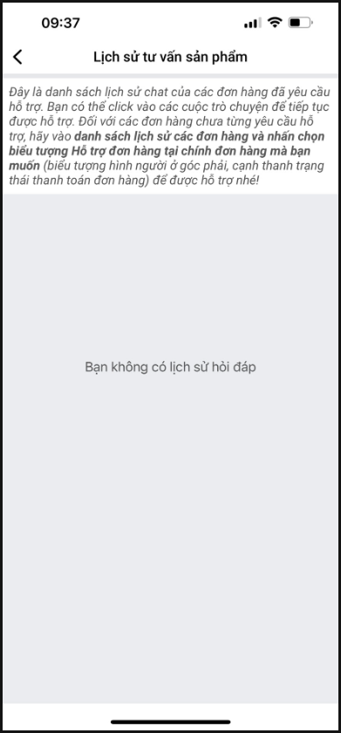

### 2.13. Màn hình Chat đơn hàng

**Tên Usecase:** Sử dụng chat đơn hàng

**Mô tả Usecase:** Chức năng cho phép tất cả user có tài khoản đã đăng ký làm CTV với Anista có quyền chat đơn hàng đối với các đơn hàng đã lên đơn.

**Tác nhân chính:** Quản trị hệ thống

**Tác nhân phụ:** Không có

**Điều kiện để bắt đầu Use-case (Pre-Condition):** Người dùng đăng nhập thành công tài khoản đã đăng ký làm CTV & CTV đã lên đơn hàng – muốn hỏi về đơn hàng này

**Điều kiện để kết thúc Use-case (Post Condition):** Không có

**Trình tự các sự kiện:**

1. Người dùng chọn chức năng chat đơn hàng;

2. Hệ thống kiểm tra quyền người dùng;

3. Nếu không hợp lệ, hệ thống trả về thông báo không có quyền truy cập chức năng;

4. Nếu hợp lệ, hệ thống hiển thị giao diện chức năng chat đơn hàng;

5. Người dùng xem danh sách chat đơn hàng;

6. Người dùng xem chi tiết tab chat đơn hàng;

7. Người dùng thực hiện chat đơn hàng;

8. Hệ thống kiểm tra dữ liệu đầu vào;

9. Nếu không hợp lệ, hệ thống trả về thông báo dữ liệu không hợp lệ;

10. Nếu hợp lệ, hệ thống lưu kết quả vào CSDL và trả về thông báo cập nhật dữ liệu thành công.

**Các yêu cầu phi chức năng:** Không

**Thiết kế giao diện:**

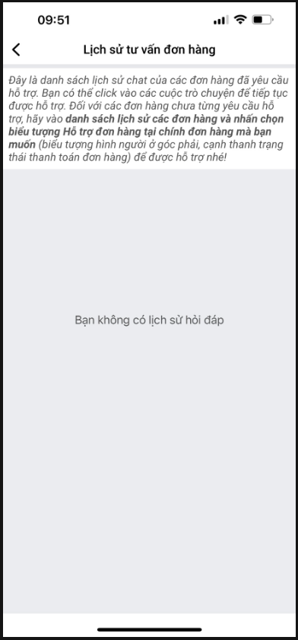

### Quản lý trợ giúp

**Tên Usecase:** Xem danh sách trợ giúp

**Mô tả Usecase:** Chức năng cho phép tất cả user sử dụng app Anista có quyền thực hiện chức năng xem danh sách trợ giúp

**Tác nhân chính:** Tất cả user

**Tác nhân phụ:** Không có

**Điều kiện để bắt đầu Use-case (Pre-Condition):** Người dùng đăng nhập thành công vào hệ thống Anista

**Điều kiện để kết thúc Use-case (Post Condition):** Không có

**Trình tự các sự kiện:**

1. Người dùng chọn chức năng Xem danh sách trợ giúp;
2. Người dùng xem chi tiết bài viết trợ giúp;
3. Hệ thống kiểm tra quyền người dùng;
4. Nếu không hợp lệ, hệ thống trả về thông báo dữ liệu không hợp lệ;
5. Nếu hợp lệ, hệ thống lưu kết quả vào CSDL và trả về thông báo cập nhật dữ liệu thành công.

**Thiết kế giao diện:**

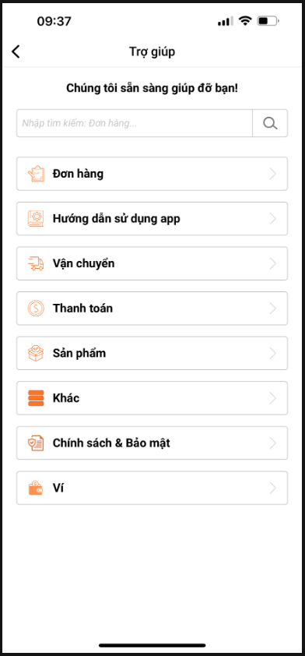

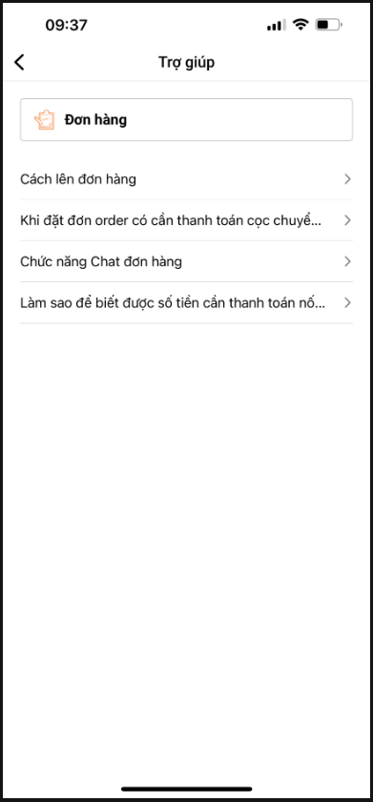

### Màn hình Địa chỉ giao hàng

**Tên Usecase:** Quản lý địa chỉ giao hàng

**Mô tả Usecase:** Chức năng cho phép tất cả user có tài khoản có quyền thực hiện chức năng quản lý địa chỉ giao hàng

**Tác nhân chính:** Tất cả user

**Tác nhân phụ:** Không có

**Điều kiện để bắt đầu Use-case (Pre-Condition):** Người dùng đăng nhập thành công vào hệ thống app Anista

**Điều kiện để kết thúc Use-case (Post Condition):** Không có

**Trình tự các sự kiện:**

1. Người dùng chọn chức Địa chỉ giao hàng;

2. Hệ thống kiểm tra quyền người dùng;

3. Nếu không hợp lệ, hệ thống trả về thông báo không có quyền truy cập chức năng;

4. Nếu hợp lệ, hệ thống hiển thị giao diện chức năng chat đơn hàng;

5. Người dùng thêm mới địa chỉ giao hàng;

6. Người dùng xem danh sách địa chỉ giao hàng;

7. Người dùng xem chi tiết địa chỉ giao hàng;

8. Người dùng chỉnh sửa địa chỉ giao hàng;

9. Hệ thống kiểm tra dữ liệu đầu vào;

10. Nếu không hợp lệ, hệ thống trả về thông báo dữ liệu không hợp lệ;

11. Nếu hợp lệ, hệ thống lưu kết quả vào CSDL và trả về thông báo cập nhật dữ liệu thành công.

**Các yêu cầu phi chức năng:** Không

**Thiết kế giao diện:**

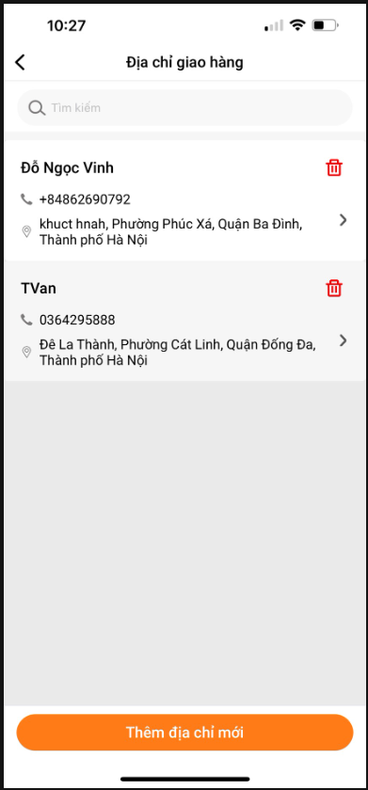

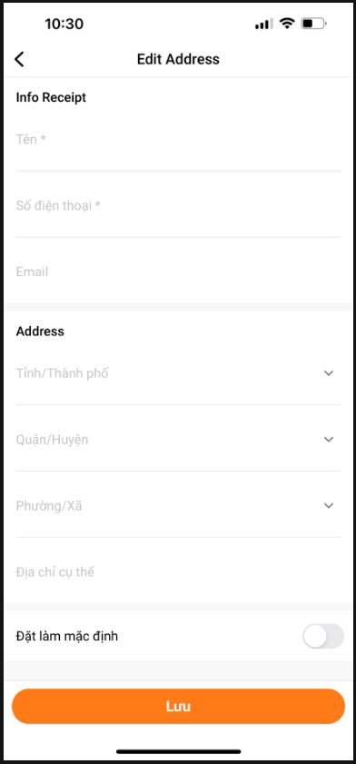

### Yêu cầu đặt hàng

**Tên Usecase:** Quản lý yêu cầu đặt hàng

**Mô tả Usecase:** Chức năng cho phép tất cả user có tài khoản đã đăng ký làm CTV với Anista có quyền thêm mới yêu cầu đặt hàng

**Tác nhân chính:** User có tài khoản đăng ký

**Tác nhân phụ:** Không có

**Điều kiện để bắt đầu Use-case (Pre-Condition):** Người dùng đăng nhập thành công tài khoản đã đăng ký làm CTV

**Điều kiện để kết thúc Use-case (Post Condition):** Không có

**Trình tự các sự kiện:**

1. Người dùng chọn chức năng Thêm mới yêu cầu đặt hàng;

2. Hệ thống kiểm tra quyền người dùng;

3. Nếu không hợp lệ, hệ thống trả về thông báo không có quyền truy cập chức năng;

4. Nếu hợp lệ, hệ thống hiển thị giao diện chức năng chat đơn hàng;

5. Người dùng Thêm mới yêu cầu thông tin đặt hàng;

6. Người dùng Xem danh sách yêu cầu đặt hàng

7. Người dùng xem chi tiết yêu cầu đặt hàng;

8. Hệ thống kiểm tra dữ liệu đầu vào;

9. Nếu không hợp lệ, hệ thống trả về thông báo dữ liệu không hợp lệ;

10. Nếu hợp lệ, hệ thống lưu kết quả vào CSDL và trả về thông báo cập nhật dữ liệu thành công.

**Các yêu cầu phi chức năng:** Không

**Thiết kế giao diện:**

### Màn hình danh sách tài khoản

**Tên Usecase:** Quản lý tài khoản

**Mô tả Usecase:** Chức năng cho phép tất cả user có tài khoản đã đăng ký làm CTV với Anista có quản lý danh sách tài khoản

**Tác nhân chính:** Tất cả user

**Tác nhân phụ:** Không có

**Điều kiện để bắt đầu Use-case (Pre-Condition):** Người dùng đăng nhập thành công tài khoản

**Điều kiện để kết thúc Use-case (Post Condition):** Không có

**Trình tự các sự kiện:**

1. Người dùng chọn chức năng Danh sách tài khoản;

2. Hệ thống kiểm tra quyền người dùng;

3. Nếu không hợp lệ, hệ thống trả về thông báo không có quyền truy cập chức năng;

4. Nếu hợp lệ, hệ thống hiển thị giao diện chức năng chat đơn hàng;

5. Người dùng xem danh sách tài khoản;

6. Người dùng xem chi tiết tài khoản;

7. Người dùng thêm mới tài khoản

8. Hệ thống kiểm tra dữ liệu đầu vào;

9. Nếu không hợp lệ, hệ thống trả về thông báo dữ liệu không hợp lệ;

10. Nếu hợp lệ, hệ thống lưu kết quả vào CSDL và trả về thông báo cập nhật dữ liệu thành công.

**Các yêu cầu phi chức năng:** Không

**Thiết kế giao diện:**

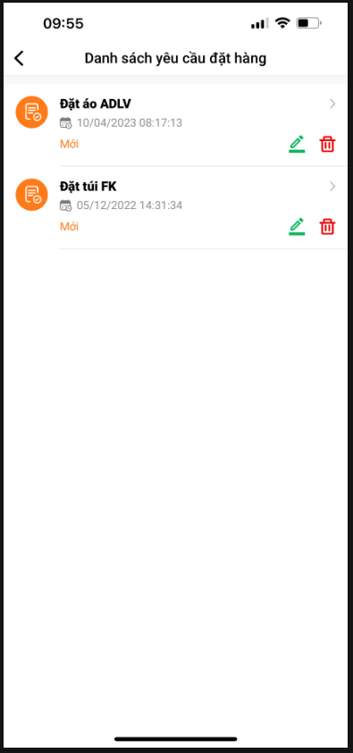

### Quản lý Ví

**Tên Usecase:** Quản lý Ví

**Mô tả Usecase:** Chức năng cho phép tất cả user có tài khoản đã đăng ký làm CTV với Anista có quyền thực hiện chức năng Quản lý ví

**Tác nhân chính:** Quản trị hệ thống

**Tác nhân phụ:** Không có

**Điều kiện để bắt đầu Use-case (Pre-Condition):** Người dùng đăng nhập thành công tài khoản đã đăng ký làm CTV

**Điều kiện để kết thúc Use-case (Post Condition):** Không có

**Trình tự các sự kiện:**

1. Người dùng chọn chức năng Wallet;

2. Hệ thống kiểm tra quyền người dùng;

3. Nếu không hợp lệ, hệ thống trả về thông báo không có quyền truy cập chức năng;

4. Nếu hợp lệ, hệ thống hiển thị giao diện chức năng Wallet;

5. Người dùng xem danh sách lịch sử ví;

6. Người dùng xem chi tiết đơn hàng phát sinh giao dịch vi;

7. Hệ thống kiểm tra dữ liệu đầu vào;

8. Nếu không hợp lệ, hệ thống trả về thông báo dữ liệu không hợp lệ;

9. Nếu hợp lệ, hệ thống lưu kết quả vào CSDL và trả về thông báo cập nhật dữ liệu thành công.

**Các yêu cầu phi chức năng:** Không

**Thiết kế giao diện:**

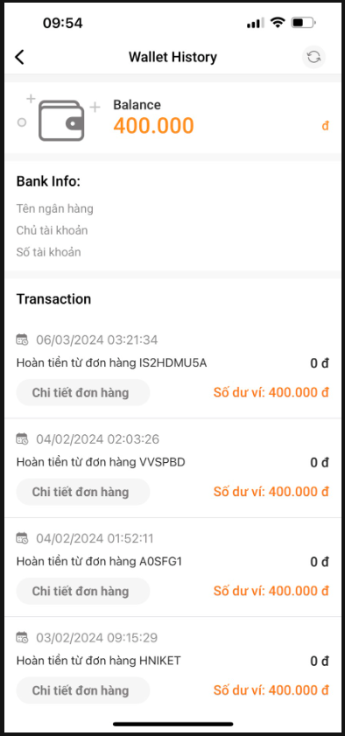

### Quản lý danh sách yêu thích

**Tên Usecase:** Quản lý Wishlist

**Mô tả Usecase:** Chức năng cho phép tất cả user đăng nhập vào hệ thống app Anista có quyền quản lý chức năng Wishlist

**Tác nhân chính:** Tất cả user

**Tác nhân phụ:** Không có

**Điều kiện để bắt đầu Use-case (Pre-Condition):** Người dùng đăng nhập thành công tài khoản vào hệ thống app Anista

**Điều kiện để kết thúc Use-case (Post Condition):** Không có

**Trình tự các sự kiện:**

1. Người dùng chọn chức năng Wishlist;

2. Hệ thống kiểm tra quyền người dùng;

3. Nếu không hợp lệ, hệ thống trả về thông báo không có quyền truy cập chức năng;

4. Nếu hợp lệ, hệ thống hiển thị giao diện chức năng Wishlist;

5. Người dùng xem danh sách sản phẩm yêu thích;

6. Người dùng xem chi tiết sản phẩm;

7. Người dùng removed sản phẩm ra khỏi danh sách yêu thích

7. Hệ thống kiểm tra dữ liệu đầu vào;

8. Nếu không hợp lệ, hệ thống trả về thông báo dữ liệu không hợp lệ;

9. Nếu hợp lệ, hệ thống lưu kết quả vào CSDL và trả về thông báo cập nhật dữ liệu thành công.

**Các yêu cầu phi chức năng:** Không

**Thiết kế giao diện:**

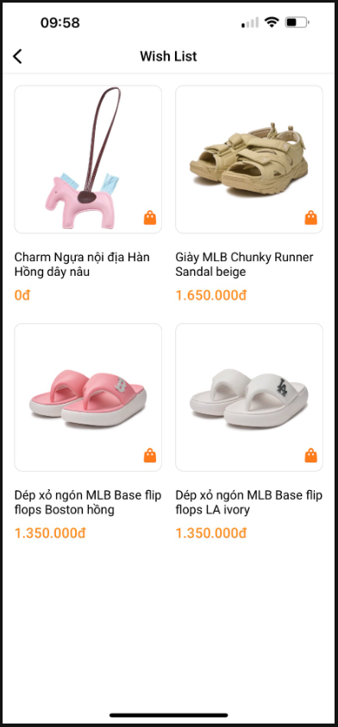

### Quản lý xếp hạng

**Tên Usecase:** Quản lý xếp hạng

**Mô tả Usecase:** Chức năng cho phép tất cả user đăng nhập vào hệ thống app Anista có quyền quản lý chức năng xếp hạng app

**Tác nhân chính:** Tất cả user

**Tác nhân phụ:** Không có

**Điều kiện để bắt đầu Use-case (Pre-Condition):** Người dùng đăng nhập thành công tài khoản vào hệ thống app Anista

**Điều kiện để kết thúc Use-case (Post Condition):** Không có

**Trình tự các sự kiện:**

1. Người dùng chọn chức năng Xếp hạng;

2. Hệ thống kiểm tra quyền người dùng;

3. Nếu không hợp lệ, hệ thống trả về thông báo không có quyền truy cập chức năng;

4. Nếu hợp lệ, hệ thống hiển thị giao diện chức năng Wishlist;

5. Người dùng đánh giá app trên App Store/ CH Play;

**Các yêu cầu phi chức năng:** Không

**Thiết kế giao diện:**

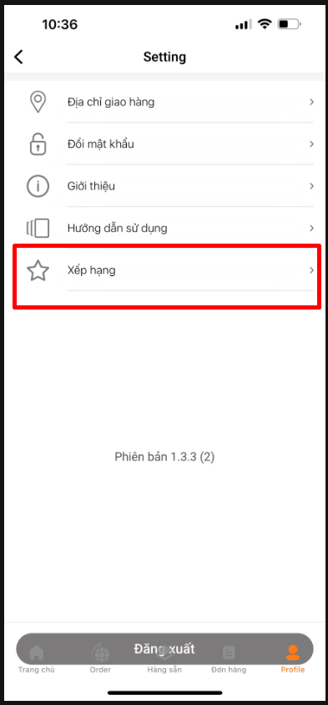

### Hướng dẫn sử dụng

**Tên Usecase:** Xem hướng dẫn sử dụng

**Mô tả Usecase:** Chức năng cho phép tất cả user đăng nhập vào hệ thống app Anista có quyền xem hướng dẫn sử dụng

**Tác nhân chính:** Tất cả user

**Tác nhân phụ:** Không có

**Điều kiện để bắt đầu Use-case (Pre-Condition):** Người dùng đăng nhập thành công tài khoản vào hệ thống app Anista

**Điều kiện để kết thúc Use-case (Post Condition):** Không có

**Trình tự các sự kiện:**

1. Người dùng chọn chức năng Hướng dẫn sử dụng;

2. Hệ thống kiểm tra quyền người dùng;

3. Nếu không hợp lệ, hệ thống trả về thông báo không có quyền truy cập chức năng;

4. Nếu hợp lệ, hệ thống hiển thị giao diện chức năng Hướng dẫn sử dụng;

**Các yêu cầu phi chức năng:** Không

**Thiết kế giao diện:**

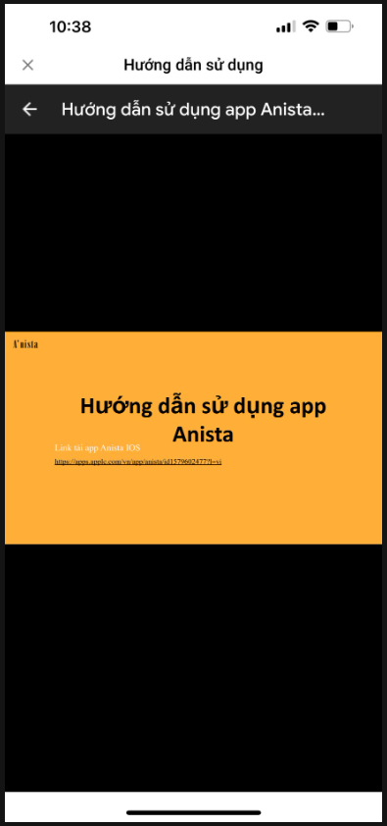

### Giới thiệu

**Tên Usecase:** Xem giới thiệu app

**Mô tả Usecase:** Chức năng cho phép tất cả user đăng nhập vào hệ thống app Anista có quyền xem giới thiệu app.

**Tác nhân chính:** Tất cả user

**Tác nhân phụ:** Không có

**Điều kiện để bắt đầu Use-case (Pre-Condition):** Người dùng đăng nhập thành công tài khoản vào hệ thống app Anista

**Điều kiện để kết thúc Use-case (Post Condition):** Không có

**Trình tự các sự kiện:**

1. Người dùng chọn chức năng Giới thiệu;

2. Hệ thống kiểm tra quyền người dùng;

3. Nếu không hợp lệ, hệ thống trả về thông báo không có quyền truy cập chức năng;

4. Nếu hợp lệ, hệ thống hiển thị giao giới thiệu.

**Các yêu cầu phi chức năng:** Không

**Thiết kế giao diện:**

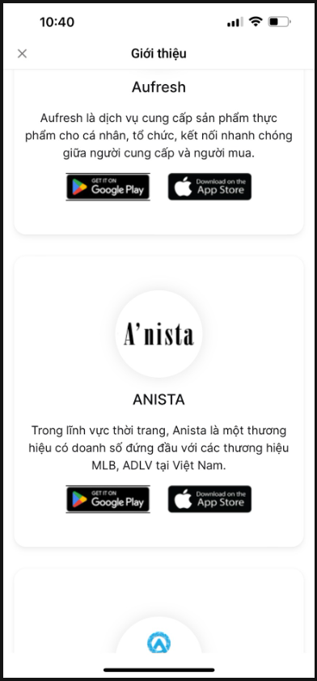

### Liên lạc nhanh

**Tên Usecase:** Liên lạc nhanh bằng số điện thoại

**Mô tả Usecase:** Chức năng cho phép tất cả user đăng nhập vào hệ thống app Anista có quyền liên lạc nhanh với Anista để nhận hỗ trợ.

**Tác nhân chính:** Tất cả user

**Tác nhân phụ:** Không có

**Điều kiện để bắt đầu Use-case (Pre-Condition):** Người dùng đăng nhập thành công tài khoản vào hệ thống app Anista

**Điều kiện để kết thúc Use-case (Post Condition):** Không có

**Trình tự các sự kiện:**

1. Người dùng chọn chức năng Liên lạc nhanh;

2. Hệ thống kiểm tra quyền người dùng;

3. Nếu không hợp lệ, hệ thống trả về thông báo không có quyền truy cập chức năng;

4. Nếu hợp lệ, hệ thống hiển thị giao diện liên lạc nhanh.

**Các yêu cầu phi chức năng:** Không

**Thiết kế giao diện:**

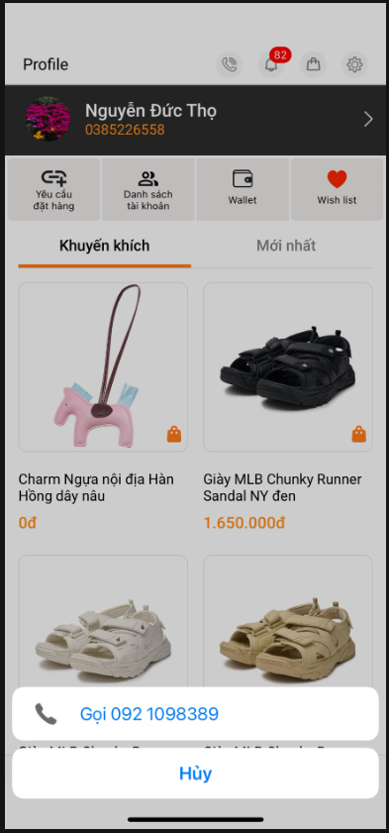

**KẾT LUẬN**

Dự án xây dựng hệ thống ANISTA đã hoàn thành với kết quả đáp ứng và vượt qua các yêu cầu ban đầu về tính năng và hiệu suất. Với vai trò Business Analyst, quá trình phân tích yêu cầu và thiết kế hệ thống đã được thực hiện một cách chi tiết và chính xác, đảm bảo rằng hệ thống không chỉ phù hợp với nhu cầu hiện tại mà còn có khả năng mở rộng trong tương lai.

Nhờ việc áp dụng các phương pháp và công cụ như Figma, Draw.io, và StarUML, hệ thống đã được thiết kế với cấu trúc rõ ràng, dễ dàng cho việc phát triển và bảo trì sau này. Các yêu cầu của khách hàng và người sử dụng đã được phân tích kỹ lưỡng, từ đó hệ thống hóa thành các tính năng cụ thể, giúp tối ưu hóa quy trình mua sắm, cải thiện trải nghiệm người dùng và nâng cao hiệu suất hoạt động. Tổng kết lại, dự án đã đạt được những mục tiêu quan trọng, từ việc đáp ứng nhu cầu của người dùng đến việc cải thiện quy trình nội bộ, và đã tạo ra giá trị đáng kể cho doanh nghiệp.